В рамках методичного тижня вчителів початкових класів у період з 10 по 14.12.2018 року було проведено:
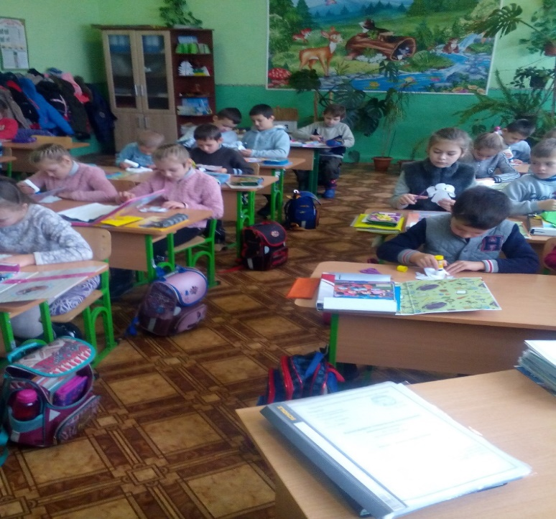
урок у 2-А класі з трудового навчання на тему: «Виготовлення листівки «Янголятко». Ріжу, клею самостійно і працюю на відмінно»

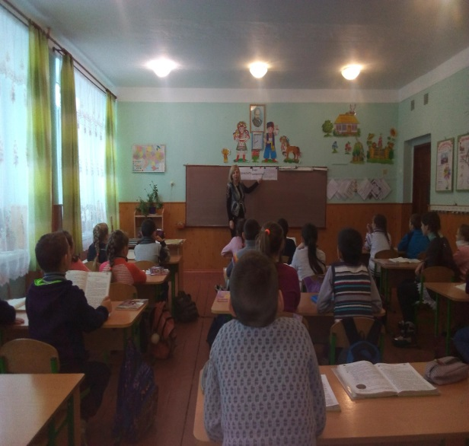
урок у 4-А класі з предмета
«Я у світі» на тему:
«Чому виникають конфлікти? Як налагодити хороші взаємини? Культура спілкування». Проведена гра «П`ять речень» та відеоролик «Причини конфліктів»
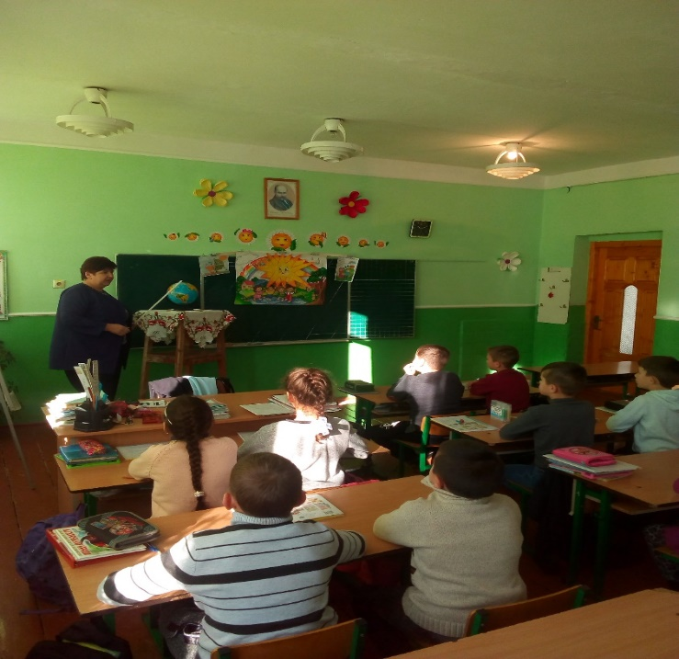

урок у 3-А класі з природознавства на тему: «Поняття про збереження тепла і електроенергії у побуті».
Проведена гра «Обери» та
відеоролик «Збереження тепла»

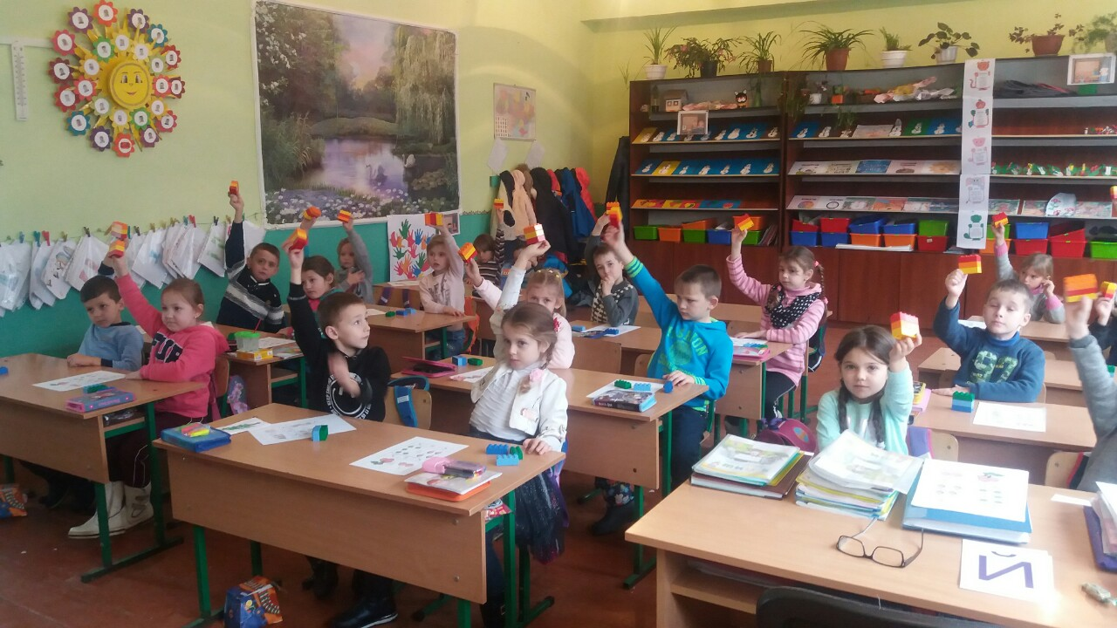
урок у 1-А класі з математики на тему: «Обчислення значень виразів. Доповнення рівностей і нерівностей». Проведена гра: «Прикрасьте ялинку» та «Знайди пару»

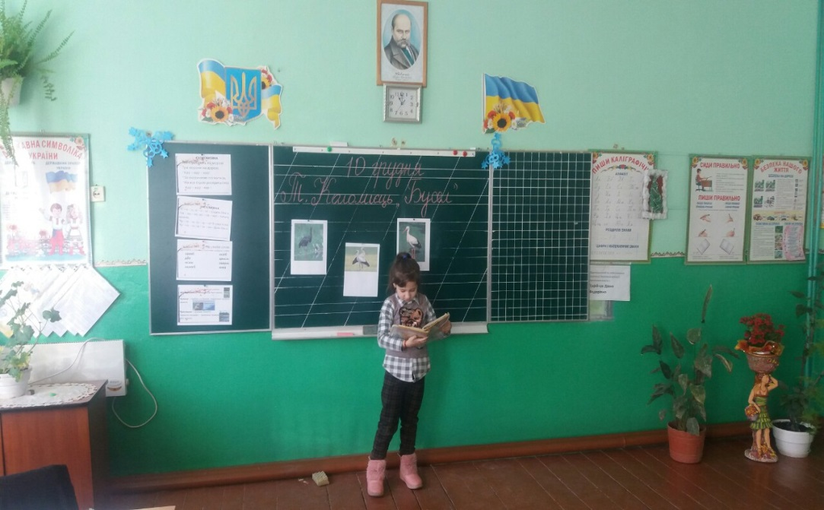
урок у 2-Б класі з літературного читання на тему: «Т. Коломієць «Бусел». Проведена гра «Диктор телебачення»

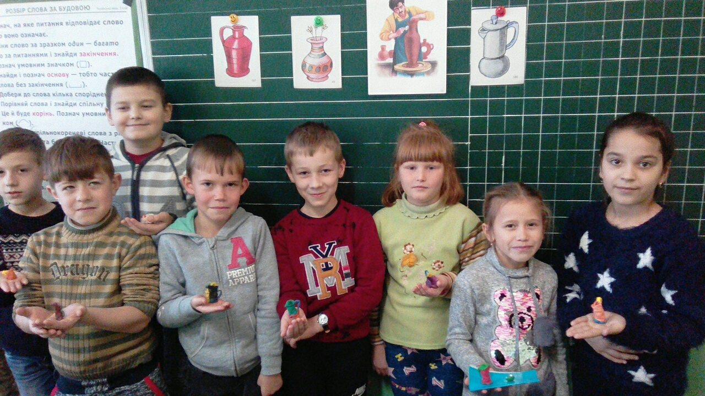

урок у 3-В класі з образотворчого мистецтва на тему: «Гончарство в Україні. Основні види гончарного посуду». Проведена гра: «Вилучи зайве» та «Хто уважний»

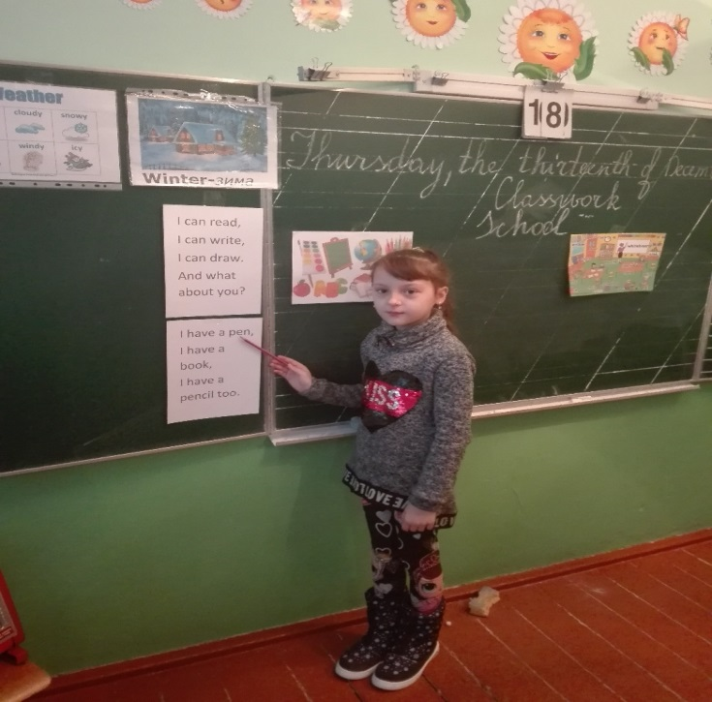

урок англійської мови в 3-А класі на тему: «Школа. Шкільні предмети. Розвиток граматичних навичок». Вид роботи: мовленнєва зарядка. Вірш «At school»

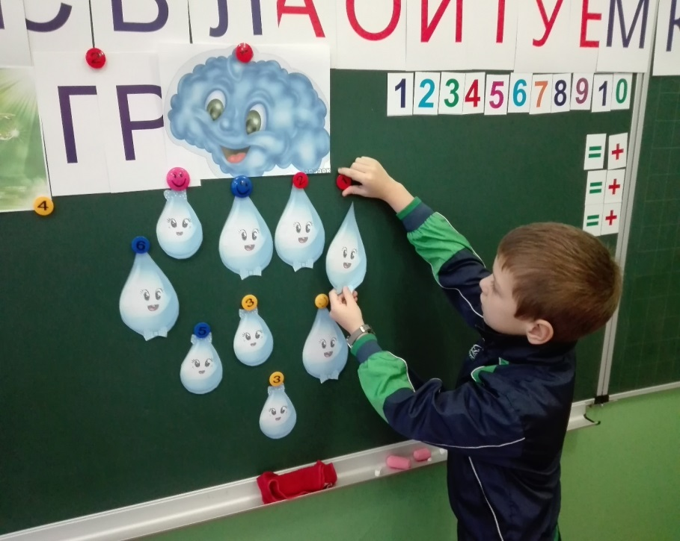

в 1-Б класі урок з української мови на тему: «Робота з текстом букварного типу. Складання і запис речень про космос». Гра «Добери слово»

